

**テーマ「伝えよう！あなたが育てた商品の魅力」**

　佐賀６次産業化サポートセンターでは、６次産業化を目指されている農林漁業者と

様々な業種の方との交流を図ることで、農商工連携の推進を図り、農林水産物の

高付加価値化につなげ、売上の向上、経営の安定などを目指すことを目的として、

異業種交流会を次のとおり開催します.

日時

**平成31年3月12日（火）**

**13:30～16:00**（名刺交換は16時30分まで可）

**グランデはがくれ　1階 　ハーモニーホールＢ**

（佐賀市天神二丁目1-36）　TEL:0952-25-2212

場所

**グランデはがくれ　1階 　ハーモニーホールＢ**

**参加無料**

　　　　　（佐賀市天神二丁目1-36）　TEL:0952-25-2212

主催

佐賀６次産業化サポートセンター

　 　　　佐賀６次産業化サポートセンター

内容

「ＪＲ九州のＤ&Ｓ列車戦略と展開について」

講演

事例紹介　（１）　「メディアから見た、売れる商品」

講師：フリーアナウンサー 　森　美奈子　氏

（２）「皆さまの商品づくりをお手伝い～㈱丸菱のご紹介」

　　　　　 　 講師：株式会社丸菱　佐賀営業所　大渕　英光　氏

　　　　　　　　　　　　　　　　　　　　　 　渡辺　康広　氏

名刺交換会兼フリートーク（45分程度）

　　　　　　 “それぞれの講師を中心に円卓テーブルを囲んでの意見交換会”

　　　　　　　　　　　　　　交流会は16時で終了しますが、希望者は16時30分まで延長可能

（60分程度）

講師：九州旅客鉄道株式会社佐賀鉄道部長　中島　英明　氏

（40分程度）

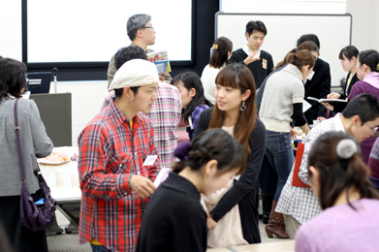



【お問い合せ先】佐賀6次産業化サポートセンター　コーディネータ　宮原・熊谷

（公益財団法人佐賀県地域産業支援センター　食品製造業振興課内）

TEL 0952-34-4418 　FAX 0952-34-5523 　E-mail: rokujika@mb.infosaga.or.jp



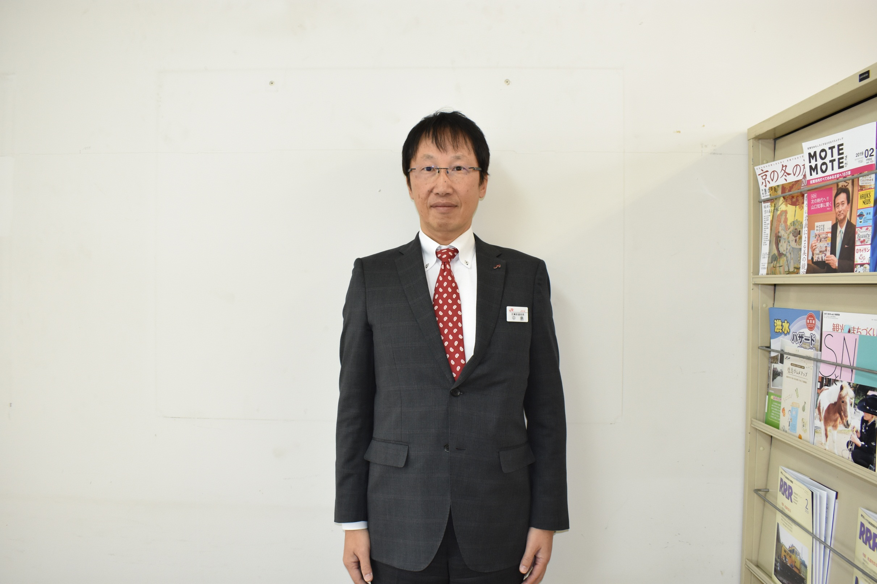**◆講師紹介**　　**九州旅客鉄道株式会社佐賀鉄道部長　中島　英明　氏**

平成6年4月、九州旅客鉄道株式会社入社。

大分支社大分鉄道事業部工務課長、鉄道事業部建設工事施設課長、

同新幹線部工務課長を経て、平成30年４月より現職。

**◆講師紹介**　　**オフィス温声　代表 　森　美奈子　氏 （フリーアナウンサー）**

元ＲＫＢ毎日放送アナウンサー。

現在、フリーアナウンサーとして、「シャボン玉石けん」のＣＭナレーターや、イベントの司会等、

福岡市を中心に幅広く活動中。

**◆講師紹介**　　**株式会社丸菱　佐賀営業所**

昭和26年創業。洋菓子店・ベーカリー、レストランを中心に、原材料、資材の調達だけにとどまらず、店舗設計、レシピ提案、機械の導入・メンテナンスまで行い、「食品産業のパイプ役、繁栄の使徒」　　という理念のもと、お客様の声に誠実に耳を傾け、愛されるお店づくりを支援している。

**お申込先：公益財団法人佐賀県地域産業支援センター食品製造業振興課**

**佐賀6次産業化サポートセンター**

**ＦＡＸ：0952-34-5523　　E-MAIL：rokujika@mb.infosaga.or.jp**

**申込〆切：平成３１年3月４日（月曜日）**

|  |  |
| --- | --- |
| **参加申込書** | |
| **業種**　（該当する業種にチェックを入れてください。） | **□商工業者　□農業　□林業　□漁業**  **□その他（　　　　　　　　　　　　　　　　　　）** |
| **主な事業内容** |  |
| **法人・個人名** |  |
| **連絡先（電話）** |  |
| **出席者名** | 1. **②　　　　　　　　　　　　③** |
| **交流会に期待すること** |  |

ご登録頂きました上記個人情報は、本交流会に係る事務連絡と参加者確認のために必要な場合に使用し、それ以外の目的のために使用することはありません。